ACO Polymerbetonabscheider bei Esso Tankstelle, Rendsburg
Erneuerung der Leichtflüssigkeitsabscheider
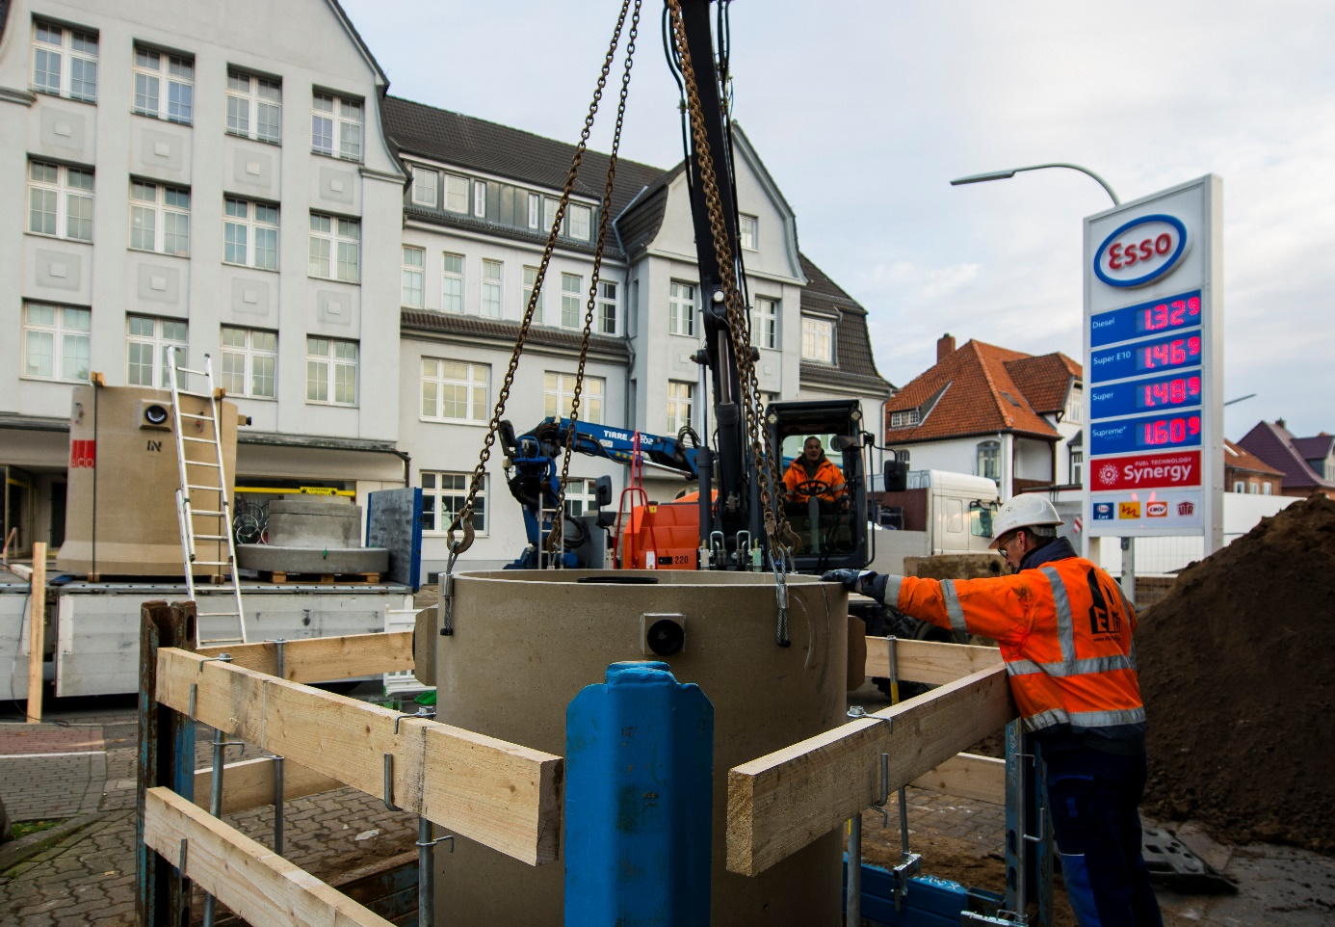Hochentzündlich bis explosionsgefährlich, giftig bis hoch wassergefährdend. Das sind Attribute der Kraftstoffprodukte an unseren Tankstellen. Und damit ist die Lagerung und das Abfüllen von Otto- und Dieselkraftstoffen nur unter hohen Auflagen erlaubt. Hier geht es um Schadensabwehr und Sicherheit beim Umgang mit Kraftstoffen, durch den Kunden und Anbieter und allgemein und umfassend für die Umwelt.
Beim Betrieb von Tankstellen nehmen Ölabscheider eine besondere Stellung ein. Sie sollen nicht nur Regenwasser reinigen, das im Wirkbereich der Zapfsäulen anfällt. Ölabscheider sollen auch im Falle eines Unfalles oder einer Havarie Öle aufgefangen und somit verhindern, dass diese aus der Fläche ausgetragen werden. An Ölabscheider („Leichtflüssigkeitsabscheider“) werden hinsichtlich Größe, Ausstattung, Betriebsweise, Stabilität und Beständigkeit der Anlage konkrete Anforderungen gestellt. Und wie so häufig: Es gibt Unterschiede, je nach Anlagenhersteller und Verwaltungseinheit der zuständigen Genehmigungsbehörde.
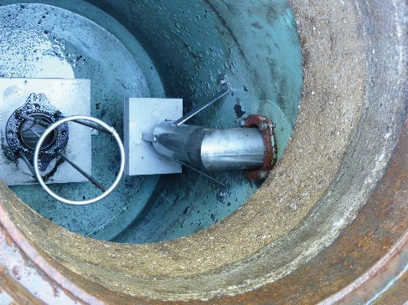
Ähnlich wie bei Kraftfahrzeugen durch den „TÜV“, gibt es auch bei Ölabscheidern die Pflicht zur regelmäßigen Überprüfung durch einen Fachkundigen. Werden hierbei Mängel festgestellt, so sind diese umgehend zu beheben. Im Extremfall muss der Ölabscheider gegen eine neue Abscheideranlage ausgetauscht werden. Damit verbundene Bauprojekte müssen sorgfältig geplant, organisiert und durchgeführt werden. Auch wenn es in Teilbereichen keine dezidierten Anforderungen und Kennzeichnungen der notwendigen Fachkompetenz gibt, müssen alle Projektbeteiligten hierfür besonders qualifiziert sein.
Die Eurogarages Deutschland (EG Deutschland) als Betreiber der deutschen Esso Stationen organisiert für Ihre Tankstellen in Deutschland zentral die Ertüchtigung und den gesetzeskonformen Zustand Ihrer Ölabscheider über Fachfirmen. Die gesamtheitliche Verantwortung hierfür hat zur Zeit die Firma Quant, Hamburg, übernommen. Die Überprüfung der korrekten Ausführung erfolgt durch das Sachverständigenbüro für Entwässerungstechnik, Wolfgang Wille, Ascheberg.

Vorteile Polymerbetonabscheider
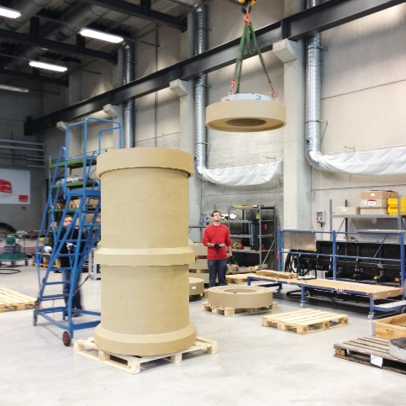
- Innen- und außenbeständiger Werkstoff ohne Beschichtung/Inliner
- Geringstes Sanierungsrisiko durch monolitisch verklebten und dichten Schachtaufbau bis Oberkante Schachtabdeckung
- Geringes Gewicht
- Wartungsarm durch filterlose Mehrkanaltechnologie
- Hohe Sedimentationsrate durch lange Fließstrecke
- Betriebssicherheit durch turbulenzarme Schwimmerführung

Dokumentiert: Einfacher, schneller Einbau
Von den Vorteilen in der Theorie begeistert, wollten die Unternehmen Quant, Toptec (organisiert für Quant den Austausch von Abscheideranlagen bei Tankstellenprojekten) und Wille den Einbau der ACO Leichflüssigkeitsabscheider in der Praxis begleiten. Der geplante Austausch zweier defekter Ölabscheider auf der Esso Tankstelle in Rendsburg, Schleswig-Holstein, durchgeführt durch die Spezialbaufirma Petershagen, sollte die Beteiligten vollends überzeugen.
Das Projekt „Esso Tankstelle Rendsburg“ soll bei laufendem Kundenbetrieb durchgeführt werden. Eng ist es hier, unmittelbar an der stark befahrenen Hindenburgstraße in Rendsburg. Der Leichtflüssigkeitsabscheider wird auf der Baustelle durch ein Speditionsfahrzeug geliefert. Dass auf einen zusätzlichen Autokran verzichtet werden kann, wird sofort als besondere Erleichterung deutlich. Nach Abstimmung der Abladeprozedur durch Fahrer und Bauleitung steht der Abscheiderbehälter und weitere Bauteile bereits 15 Minuten später neben der Baugrube.
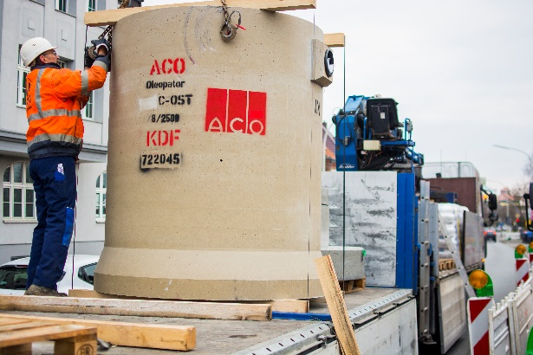
„Die einfache Handhabung mit Polymerbetonabscheidern ist aufgrund des geringen Gewichts, gegenüber Betonabscheidern, für uns ein wesentlicher Vorteil“, so Jens Berensen, Bauleiter bei Petershagen, Weyhe.
Zugute kommt der Firma Petershagen, dass sich die Firma besonders auf den Einbau von Leichtflüssigkeitsabscheider spezialisiert ist. Ein Tätigkeitsbereich, der über weitreichende Anforderungen geregelt ist und als Resultat besondere Verantwortung für Gewässer- und Bodenschutz darstellt.
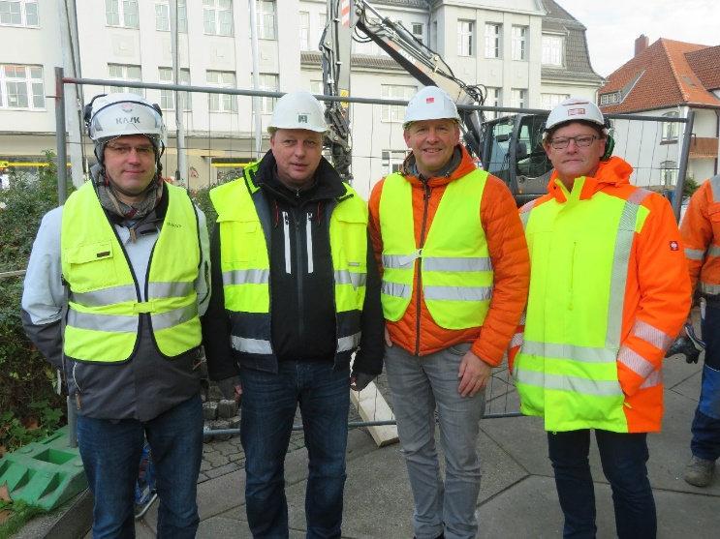
Steffen Simang, Projektleiter bei Topteq, sagt: „Mit der Entscheidung für Polymerbetonabscheider statten wir unsere Baustellen mit einem innovativen Abscheiderkonzept aus, das die Sicherheit bei der Abwicklung verbessert“.
Nach dem Einheben und Absetzen des Abscheiders wird von Mitarbeitern der Firma Petershagen der Zweikomponentenkleber angemischt. Andreas Muthig, Facility Manager von Quant für Esso Tankstellen, verfolgt den Fortgang der Schachtmontage.
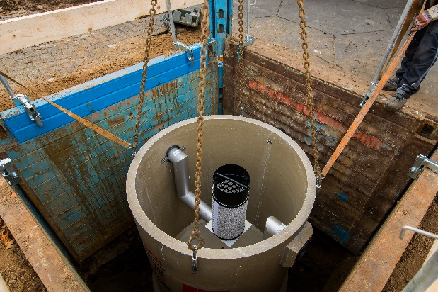
„Die Vorteile des Abscheiders aus Polymerbeton sind für uns direkt greifbar: Keine Beschichtung und somit über Jahre keine Sanierungsaufwendungen, die zu Beeinträchtigungen des täglichen Kundenverkehrs auf der Tankstelle führen, sowie die gültige bauaufsichtliche Zulassung“.
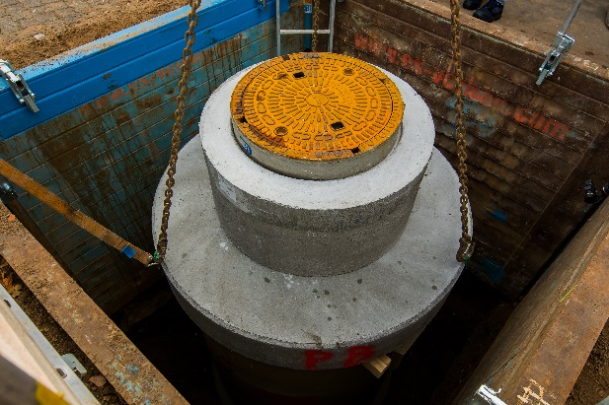
Der Bagger schwenkt die Abdeckplatte über die Baugrubenabsperrung herunter zum Abscheiderschacht. Auf dem Behälterrand ist die Klebemasse aufgetragen, die von der aufsitzenden Abdeckplatte seitlich nach innen und außen herausgedrückt wird. Ein Arbeiter zieht mit der Kelle den Klebstoff an der Fuge ab und versichert sich, dass umlaufend keine Lücke in der Klebefuge auftritt.
Wolfgang Wille, Sachverständiger für Entwässerungstechnik, überwacht den Einbau und dokumentiert für Quant den Fortgang. Herrn Wille überzeugt „die besondere chemische Beständigkeit von Polymerbeton und damit die Dauerhaftigkeit bzw. Nachhaltigkeit“. „Die Instandsetzung von Abscheidern, gerade im eingebauten Zustand, ist teuer und oft nicht von langer Dauer. Das macht den etwas höheren Preis der ACO Polymerbetonabscheider wieder wett“, so Wille.
„EG Deutschland als Betreiber der Esso Tankstellen investiert in die Umwelt, und damit in unsere Zukunft. Wer Anforderungen an umwelttechnische Komponenten übererfüllt, wird zukünftig die Gunst der Verbraucher auf seiner Seite wissen“, ist sich auch Andreas Muthig sicher.
Ca. 5.200 Zeichen

Bildunterschriften
Bild 1: Bei der Prüfung häufig zu erkennen: Die Beschichtung eines herkömmlichen Betonabscheiders ist defekt. Die Sanierung bedeutet Stillstandszeit und führt meist zu hohen Kosten!
Bild 2: Die komplette Fertigung der ACO Leichtflüssigkeitsabscheider aus Polymerbeton erfolgt im Werk Bürstadt.
Bild 3: Durch das geringe Gewicht des Polymerbetons kann auf einen Autokran zur Entladung verzichtet werden. Das spart nicht nur Kosten, es erleichtert auch die Logistik an der Baustelle.
Bild 4: (v.l.n.r.) Andreas Muthig, Facility Manager bei Quant, Jens Berensen, Bauleiter bei Petershagen, Rolf Alexander Erhardt, Key Account Abscheider und Pumpstationen bei ACO Tiefbau, Wolfgang Wille, Sachverständiger für Entwässerungstechnik und Bauüberwacher, nicht im Bild Steffen Simang, Projektleiter bei Topteq
Bild 5: Auch innerhalb der Baugrube lässt sich der Polymerbetonabscheider einfach dirigieren.
Bild 6: ACO Polymerbetonschächte und Schachtaufbauteile bestehen aus hoch beständigem und dichten Polymerbeton mit einer hohen Druck- und Biegezugfestigkeit. Der monolithische Behälter und der Schachtaufbau werden miteinander verklebt, sodass ein komplett dichtes Schachtsystem entsteht.

Entwässerungslösungen entlang der ACO Systemkette
collect: Leichtflüssigkeitsabscheider ACO Oleosmart Pro

Informationen auf einen Blick
Objekt: ACO Polymerbetonabscheider bei Esso Tankstelle, Rendsburg
Bauherr: Eurogarages Deutschland (EG Deutschland), Hamburg
Planung: Quant Germany GmbH, Hamburg
Bauunternehmen: Petershagen GmbH & Co. KG
Baujahr: 2018

ACO Produkte:
- 2 Stk. Leichtflüssigkeitsabscheider ACO Oleosmart Pro
- Probenahmeschacht

Projektbetreuer ACO Tiefbau:
Rolf Alexander Erhardt, Key Accounts Abscheider/Pumpstationen

